**点餐系统UML设计**

**设计工具：rational rose 2003**

**根据日常生活中的经验和总结，收集相关资料，了解点餐系统的流程。民以食为天，餐饮服务业是一项比较热门的行业，大街小巷餐馆随可见。如果优化了整一个点餐、用餐系统，这样不仅可以提高企业的服务水平和工作效率，还给消费者带来方便。提高餐馆自身的竞争力。**

**一：厨师用例图：**

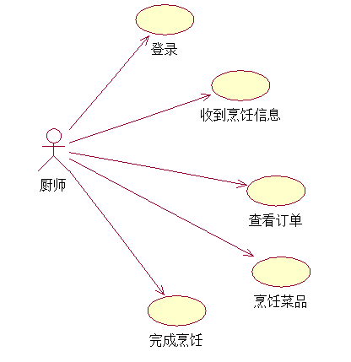

1. 登录：厨师用自己的帐号登录到系统，这样厨师只需要早到几分钟，就能使厨师的信息可以得到保护，不会被别人得到自己的信息；而餐馆可以根据每个厨师的工作量和工作质量进行实时的点评和赏罚，鼓励厨师提高自己。
2. 收到烹饪信息：厨师可以根据烹饪信息来确定现在是否需要烹饪。
3. 查看订单：厨师可以查看订单，看现在要做什么菜品。
4. 烹饪菜品：操作中
5. 完成烹饪：完成烹饪后，厨师可以下线休息，也可以继续在线等待。

**二：顾客用例图**

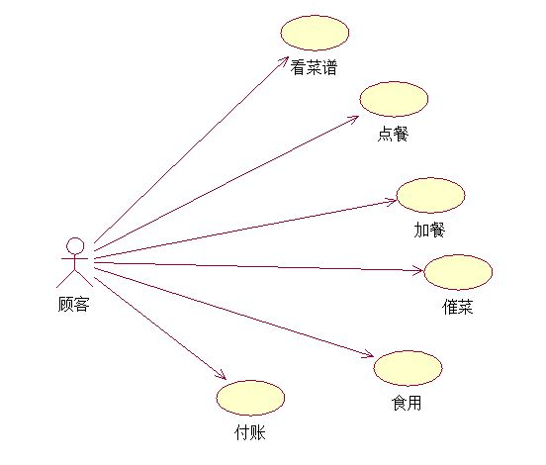

1. 看菜谱：顾客登陆后看菜谱
2. 点餐：寻到满意的菜系，即可点菜。
3. 加餐：觉得量不够可以再点。
4. 催餐：觉得上菜速度慢可以催一催
5. 食用：上菜后，顾客即可食用。
6. 付账：食用完便付账。

**三：用户管理者用例图**

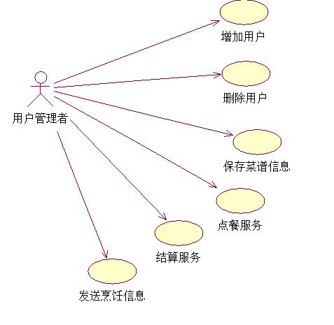

1. 保存整个餐厅各种信息资源，如菜谱信息
2. 为顾客电脑提供查询服务，点餐服务，结算服务等
3. 自动将各个顾客的菜品整合、排序，分配，然后将分配的烹饪信息发送到不同的厨师台前。

**四：顾客类图**

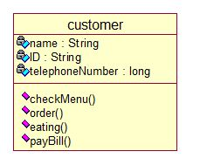

顾客用姓名和id号登录，并留下电话号码（便于联系）。顾客的操作有：checkMemu（）：查看菜单；order（）：点菜 ：eating（）：食用 ； payBill（）：付账；

**五：厨师类图**

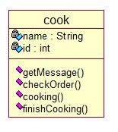

厨师的属性包括name（姓名），id(工作号)

操作包括：getMessage（） ：获取信息；

checkOrder（） ：查看订单

cooking

**六：顾客关系类图**

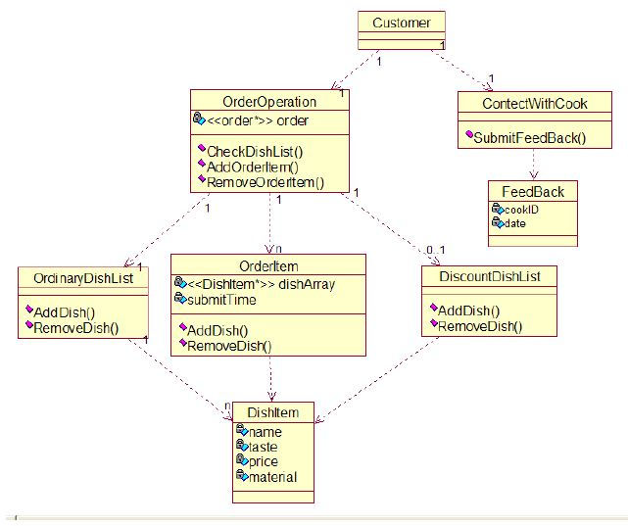

顾客的业务关系中，主要是与管理员和厨师交互，而与管理员的交互主要是完成自己的订单，与厨师交互中，主要是对厨师的菜品进行意见的反馈。

**七：厨师关系类图**：

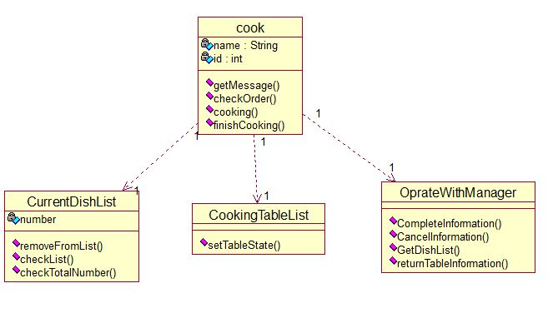

**八：用户管理类图：**

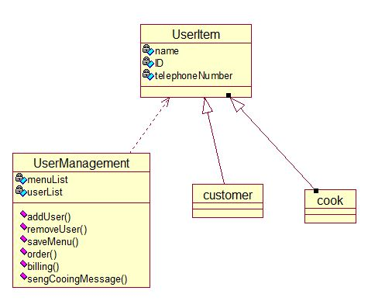

UserManagement类用于管理用户信息。（包含了一系列用户）

该类有添加用户、删除用户、添加用户菜单、删除用户菜单消息等功能。

**九：顾客状态图：**

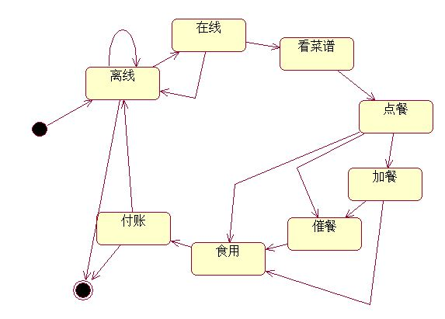

顾客主要有以下一些状态，打开系统进入登陆状态，登陆成功后边显示主界面状态，然后等待用户的操作，选择点菜后进入等待选择菜的品种，如凉菜，炒菜，特色菜，推荐菜等，进入某菜类，可以浏览菜品列表，根据需要进行确定等操作。

该图描述了顾客端从进入该系统到退出该系统的各个状态间的转换。

**十：厨师状态图：**

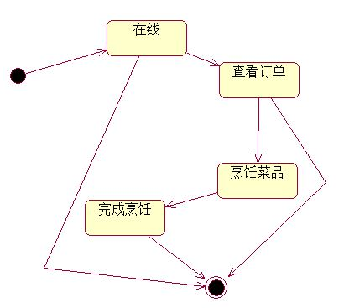

厨师登录系统在线，若没有订单，厨师可以下线，不然就查看订单。看了订单后，发现自己不会做着道菜，厨师可以下线，不然就烹饪菜品。完成烹饪后可以在线等待，也可以下线。

**十一：点餐系统状态图**

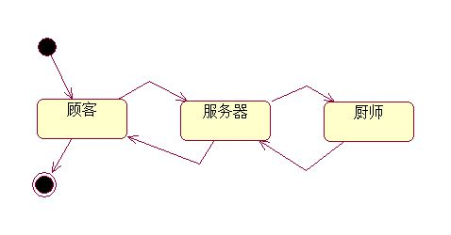

这一个点餐系统是顾客和服务器联系，服务器与厨师联系，再把顺序反过来，信息就可以回馈到顾客那里。

**十二：顾客活动图**

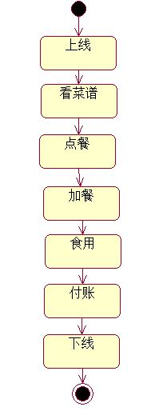

顾客的活动一次为图所示，顾客登录后，浏览菜单，然后点菜，点完菜可以查询自己已点订单，可以根据自己的订单，在进行加菜，催菜，退菜等操作，结束就餐时可以查询自己的消费情况。

**十三：厨师活动图**

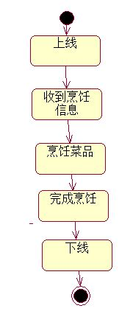

厨师的主要活动是：登录在线，收到烹饪信息，烹饪菜品，完成烹饪，下线等活动。

**十四：顾客顺序图**

该时序图描绘了点餐系统中顾客端顾客从登陆，到点餐、就餐、结账的过程。

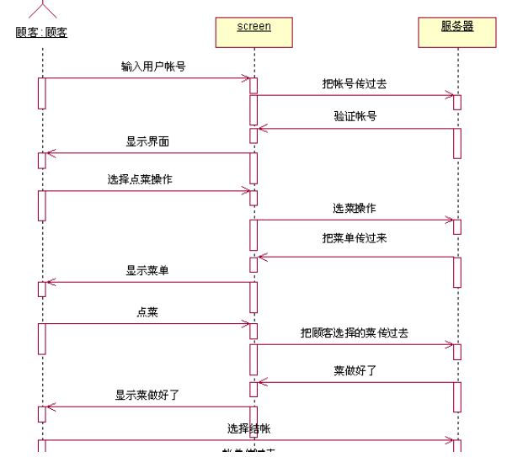

**十五：厨师顺序图**

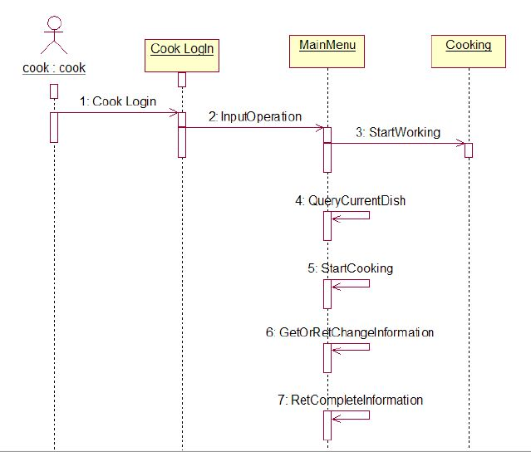

厨师打开操作面板后，接受由服务器发来的订单信息，然后根据订单。发回确认开始后即开始做菜，完成后，发出已完成的信息，一道菜就弄好啦

**十六：点餐系统总顺序图**

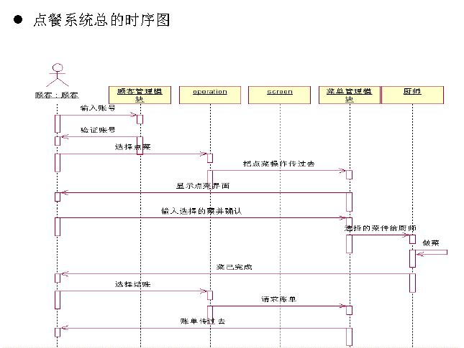

顾客点餐到厨师做好食品，再到顾客吃完结账的过程的具体实现的过程

**十七：顾客协作图**

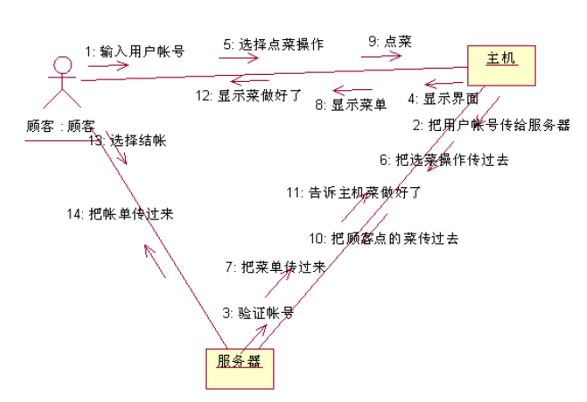

顾客通过点餐设备和后台服务器进行交互，把登录信息，点菜信息传输至服务器处理，服务器发送菜单及消费情况等供顾客浏览。

**十八：厨师协作图：**

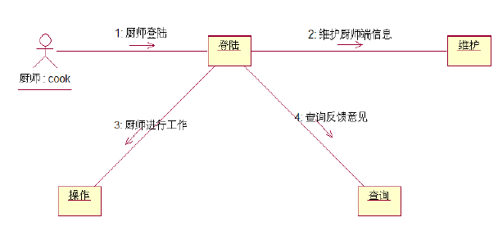

厨师登录厨师端客户端后，接受来自服务器的订单信息，并做菜。

**十七：点餐系统组件图**

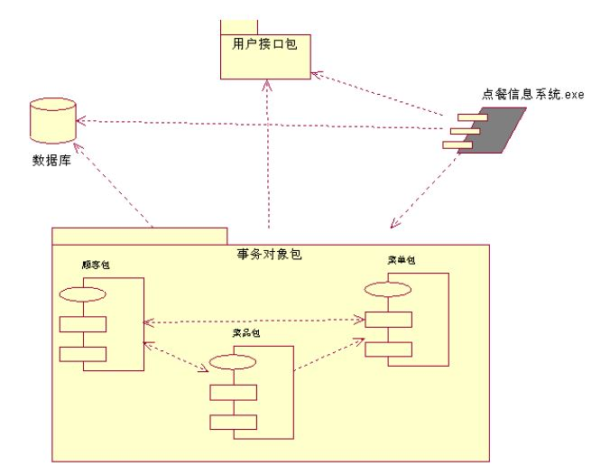

该图是描述点餐信息系统顾客端的组件图的综合实例。 用户接口包负责用户的交互和菜单的显示，账单的打印等。 数据库系统负责存储菜品信息，顾客信息和点餐信息等。 事务对象图执行系统的业务逻辑，它是完成系统各项功能的中间环节。

**十八：点餐系统部署图**

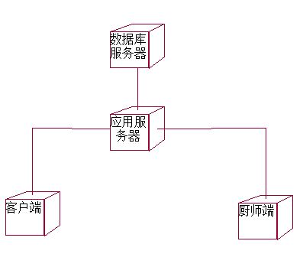

该图是一个点餐系统的配置图。图中包括了2个客户机（一个顾客端客户机和一个厨师端客户机）是访问该点餐系统的客户。客户机与应用程序服务器相连，客户通过应用程序服务器获取菜品消息，用户消息等各种消息。应用程序处理各种消息并把结果存储在数据库服务器中。